Badminton

Hej 1.i 😊

I skal i dag bruge modulet på at filme jeres færdigheder i badminton. Kristian (KE) lader banerne stå til jer og åbner for badmintonboldene og ketcherne. I skal i grupper filme følgende færdigheder:

1. Lang serv (forhånd) (video: [Lang serv](https://www.youtube.com/watch?v=-stU4x4w7to&t=37s)). Skal filmes fra siden.
2. Kort serv baghånd (video: [Kort serv](https://www.youtube.com/watch?v=H47o5uOV2Rc)). Skal filmes fra siden.
3. Clear (video: [Clear](https://www.youtube.com/watch?v=4rSFXhfP_Zc)). Skal filmes fra siden.
4. De fire hjørner (video: [De fire hjørner](https://www.youtube.com/watch?v=8M89BSwtXrY)). Skal filmes forfra.
5. Singlespil (1 min). Skal filmes bagfra. (denne del kan godt droppes, hvis I ikke har tid nok).

Filmen skal klippes sammen, så I individuelt har en film hver. Det er vigtigt, I bruger tiden på, at I alle får lavet nogle videoer, I er tilfredse med. Filmen skal afleveres i jeres personlige mappe på google-drev, den hedder: *2022 id/i – grks-mail*, eks. hvis jeg skulle finde min mappe: *2022 id/i – evax0660@grks.dk.* Dette vil desuden fungere som fraværsregistrering, så hvis man ikke har afleveret sin video, vil man få fravær.

Dagens grupper er således:

1. Alfred, Cille, Ida, Sandra og Miranda,
2. Amalie, Ibi, Julius Heurlin, Tobias Jensen og Lucas
3. Anna, Ditte, Julius Heimann, Lærke og Silas
4. Asta, Emil, Lea, Mads, Nana, Silje
5. Olivia, Rosa, Lua, Sia og Tobias Schwebs
6. Benedicte, Emma, Kristian, Mia og Oliver

**HUSK AT RYDDE OP EFTER JER! I SKAL RYDDE OP PÅ BANER, BOLDE OG KECTHERE. Claus (CB) kommer og tjekker, om I har ryddet op.**

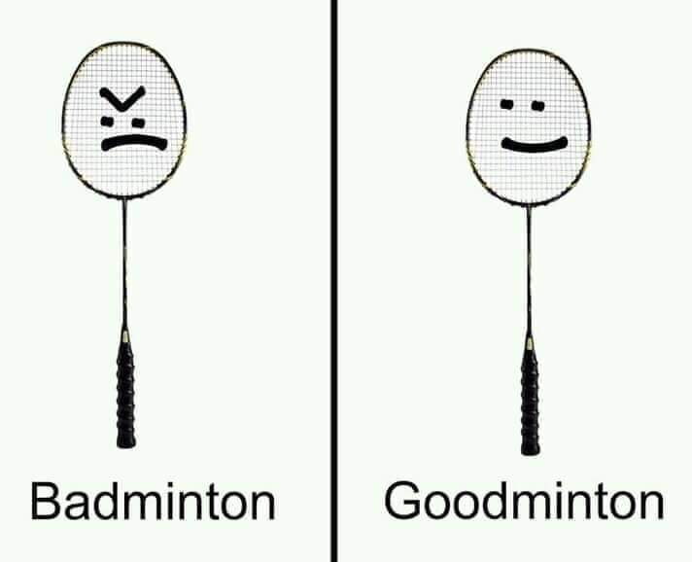

God badminton

Eva